**Департамент освіти і науки**

**Полтавської обласної державної адміністрації**

**Відділ освіти, сім’ї, молоді та спорту виконавчого комітету**

**Козельщинської селищної ради**

**Козельщинський Будинок дитячої та юнацької творчості**



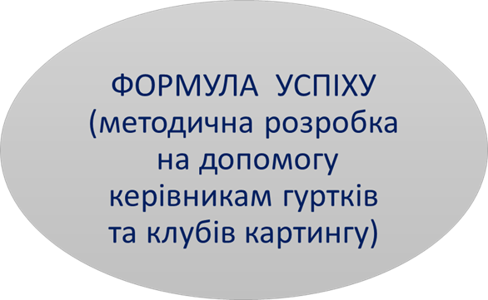

|  |
| --- |
| **Кравченко Михайло Іванович**  **Керівник клубу картингу «Темп»,**  **керівник гуртка-методист**  **Козельщинського Будинку дитячої та юнацької творчості** |

**Козельщина 2022**

***Формула успіху*** *(методична розробка на допомогу керівникам гуртків та клубів картингу) /* Кравченко М.І. – Козельщина: БДЮТ. – 2022. – 39 ст.

**Автор:**

Кравченко М.І., керівник клубу картингу «Темп» Козельщинського Будинку дитячої та юнацької творчості

**Упорядник:**

Бутенко О.В., методист Козельщинського Будинку дитячої та юнацької творчості

Збірка містить відомості з історії появи та розвитку захоплюючого виду спорту –картингу. До окремих розділів включено авторські методичні розробки конспектів занять та масового заходу-презентації діяльності клубу картингу, опис інтерактивних прийомів залучення дітей та молоді до спортивно-технічної творчості.

Матеріали збірки можуть стати цінним практичним порадником для керівників гуртків картингу закладів позашкільної освіти, зокрема в організації занять, що передбачають підготовку до змагань різних рівнів.

Матеріал схвалений засіданням педагогічної ради Козельщинського БДЮТ

(протокол №1 від 25.01.2022р.)

**ЗМІСТ**

**ВСТУП………………………………………………………………………………...4**

**РОЗДІЛ 1. З ІСТОРІЇ КАРТИНГУ………………………………………………...7**

**РОЗДІЛ 2. РОЗРОБКИ ЗАНЯТЬ КЛУБУ КАРТИНГУ «ТЕМП»……….......10**

**Тема заняття: «**Підготовка карта до тренувань та змагань в зимовий період»**………………………………………………………………………………..10**

**Тема заняття: «**Поведінка вихованців під час проведення змагань з картингу»**……………………………………………………………………………..14**

**Тема заняття: «**Підготовка спортивного автомобіля «карт» до технічної комісії під час змагань»**………………………………………………………….......17**

**РОЗДІЛ 3. ІНТЕРАКТИВНІ ПРИЙОМИ НА ЗАНЯТТЯХ КЛУБУ КАРТИНГУ………………………………………………………………………….21**

**РОЗДІЛ 4. СЦЕНАРІЙ МАСОВОГО ЗАХОДУ.**

**ПРЕЗЕНТАЦІЯ КЛУБУ КАРТИНГУ «ТЕМП»: «ЗНАЙОМТЕСЬ – ЦЕ МИ!»………………………………………………………………………………….25**

**ВИСНОВКИ…………………………………………………………………………29**

**БІБЛІОГРАФІЯ…………………………………………………………………….30**

**ДОДАТКИ…………………………………………………………………………...31**

**ВСТУП**

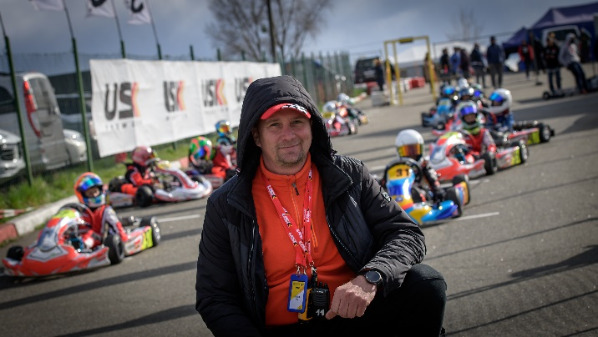Кар­тинг, як один із технічних видів спорту, стає в наш час все більш професійним. Навчання цьому вмінню, мистецтву починається саме на заняттях картингом, що є одним із напрямів діяльнос­ті гуртків спортивно-технічного профілю закладу позашкільної освіти. Можливість прийняття само­стійних конструкторських рішень та їхня багатоваріантність створюють умови для виявлення та розвитку творчих здібностей дітей та учнівської молоді. Участь у конструюванні, підготовка карта до змагань приносить вихованцям велику користь: вони працюють з інтересом, пізнаючи радість творчості, ко­ристуються плодами своєї праці, коли випробовують свій карт у процесі тренувальної їзди та під час змагань різних рівнів.

Значну роль відіграє психологічна підготовка картингістів. Адже змагання відбуваються при будь-якій погоді, при досить значному числі учасників та при наявності звукових ефектів. Виховання в гуртківців якостей, необхідних для кожного картингіста, розвиток у них фантазії, вміння логічно мислити, вести пошук, обґрунтовувати та відстоювати знайдені рішення, порівнювати їх з іншими варіантами та вибирати найбільш оптимальні – ось задачі, які вирішуються у клубі картингу. Заняття дають вихованцям відчути себе у зовсім незвичній ситуації, відчути необхідність знань і вмінь для правильного водіння карта.

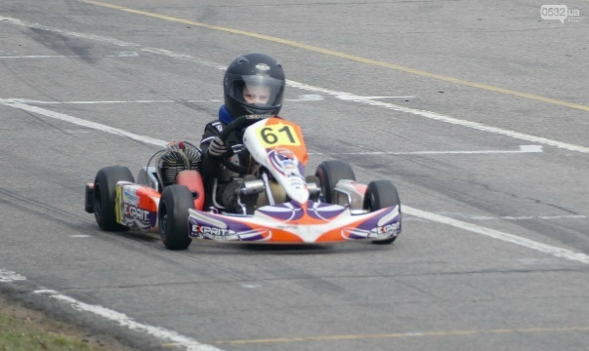У нашому клубі займаються діти різних вікових категорій. Постійно відвідують заняття та допомагають обслуговувати техніку батьки вихованців, які теж займалися цим видом спорту та вважають його своїм захопленням. У клубі молодші мають можливість спілкуватись з дорослими, спостерігають і оволодівають прийомами і правилами обслуговування техніки та навичками водіння карта. Як показує досвід, молодші картингісти під впливом своїх старших колег ростуть набагато швидше у своїй майстерності, ніж в ізольованих одновікових групах, а оскільки команда для змагань формується із молодших і старших картингістів, то це дає додаткові стимули для взаємодії, підтримки та взаємодопомоги.

Головна мета занять у клубі – організація яскравого, змістовного і корисного дозвілля, створення умов для розвитку дитячої творчості, сприяння самовираженню в улюбленій діяльності. Практична значущість досвіду роботи полягає в тому, що робота у клубі картингу спрямовується на реалізацію важливих завдань розвитку позашкільної освіти в регіоні, а саме забезпечує додаткову освіту дітей та молоді із спортивно-технічної творчості, допомагає розвивати потенціал кожного вихованця через залучення дітей до перегонів та змагань різних рівнів, здійснення допрофесійної підготовки орієнтує на професію водія.

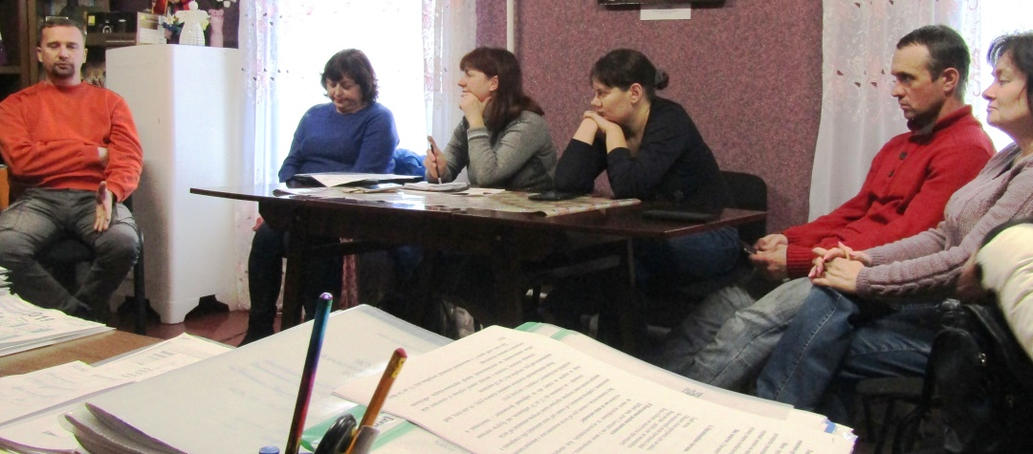

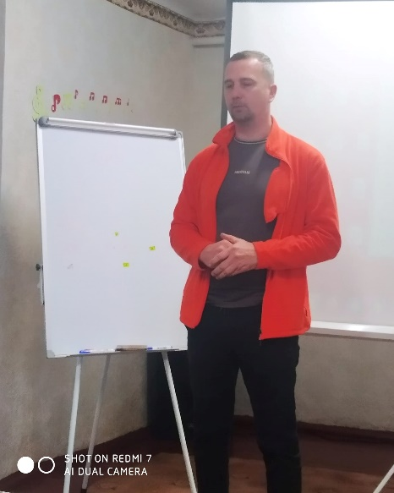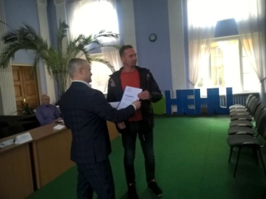

Специфіка навчання картингістів значно відрізняється від організації занять інших гуртків. Найголовніше моє завдання, як керівника клубу, – навчити вихованців відчувати машину, а для цього необхідно їздити часто. Всі теоретичні знання вони мають перевірити на практиці. Досвід роботи переконує, що без постійної практичної їзди не варто чекати позитивних результатів.

Перевірка та оцінювання знань і умінь картингістів клубу здійснюється під час виконання ними практичних робіт, участі у змаганнях, а також на підсум­кових заняттях-змаганнях.

Основна мета роботи клубу картингу «Темп» Козельщинського БДЮТ – не виховання пілотів «Формули 1» чи Чемпіонів світу, а, перш за все, виховання поваги до техніки, захоплення спільними інтересами, виховання командного духу.

На мою думку, формула нашого успіху – формування у дітей вміння планувати стратегію власного життя, орієнтуватись у системі найрізноманітніших суперечливих і неоднозначних цінностей суспільного життя. Такий вид спорту, як картинг, не лише дає можливості для розвитку у вихованців стійкого інтересу до технічної творчості, автоперегонів, а і ведення здорового способу життя, що забезпечується атмосферою дисциплінованості, доброзичливості, щирості та відвертості.

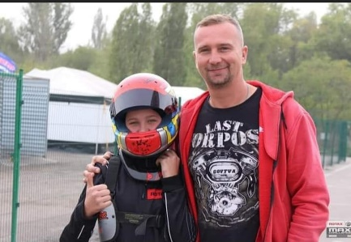**РОЗДІЛ 1. З ІСТОРІЇ КАРТИНГУ**

Серед різноманітності сьогоднішніх технічних видів спорту, особливе значення приділяється картингу. Що це таке – картинг? Це гонки на мініатюрних автомобілях, не маючи ні кузова, ні підвіски. Карт – це тільки легка рама з сидінням водія і мотоциклетним двигуном. В останні часи ще й додаються легкі елементи зменшення тиску повітря. Машина оснащена чотирма колесами і найпростішим рульовим управлінням. І при цій не обтяженій складністю конструкції спортсмени змагаються на швидкості, що набагато перевищує 100 км на годину.

Як вид автомобільного спорту картинг з'явився відносно не так давно. В 30-і роки двадцятого століття серед хлопчиків США здобули популярності змагання на самохідних возиках, на яких учасники змагань шалено мчали до низу по узвозах. Як правило, такий візок вироблявся з ящиків з-під мила, до якого прилаштовувалися колеса. З часом візок набував більш сучасного вигляду, вдосконалювався технічно, але назва змагань – "перегони на мильнихвозиках" – ще довго залишалась у використанні.

Це були перші змагання на самохідних безмоторних примітивних апаратах. Ідея створення моторизованого візка належала одному з учасників перших "перегонів на мильних візках", який за допомогою батька встановив на візок моторчик від пральної машини.

«Першовідкривачі» сучасних картингів випробували на собі незабутні емоції драйву та отримали справжнє захоплення від керування нестандартним транспортним засобом.

Картинг розвивався і вдосконалювався технічно, здобував все більше прихильників. І на сьогодні, завдяки зусиллям веселих винахідливих американських хлопців, ми отримали новий вид рухливих спортивних розваг, що дає можливість позмагатись, отримати справжні драйвові емоції, випробувати себе на «екстремальність», швидко здобути навички водіння в нестандартних умовах.

Вважається, що народження картингу – це заслуга американських льотчиків, що шукали розваги в нудні хвилини очікування між польотами під час другої світової війни. Під час чергування на аеродроміці вояки пристосували до візка для перевезення багажу мотоциклетні двигуни й почали робити на них поїздки по літному полю. Потім, зробивши кілька подібних машин, стали проводити на них змагання-перегони.

Однак, це була всього лише розвага. Тоді ніхто не міг уявити, що через кілька років ця розвага перетворитися в популярний вид автоспорту, що дасть світу багато великих гонщиків.

Ініціатива виходила від Арта Інгельса, механіка відділу фірми "Куртіс крафт компані" у Глендейлі, що випускала гоночні автомобілі в Індіанаполісі. У серпні 1956 року Інгельс побудував перший картинг. Це був нескладний карт, високий, із примітивним ручним гальмом. Як силова установка використовувався двигун від газонокосарки "Уест бенд" потужністю 1,84 квт (2,5 к.с.).

Уперше карт Інгельса був представлений широкій публіці з нагоди автогонок у Помоні. Даффі Левінгстон, згодом перший серійний виробник картів, проїхав на карті ціле коло. Результатом цієї демонстрації став швидкозростаючий попит на такого роду машини. Даффі створив першу фірму по випуску картів "Гоу-карт компані" (дослівно - "візок, що бігає"). Одночасно Арт Інгельс почав випуск картів за назвою "Каретта", створена ним фірма довгий час була однієї з ведучих серед виробників картів.

Подальші події розвивалися дуже швидко. Число картів налічувало вже десятки тисяч. З'явилася необхідність у створенні спеціальних картингових трас, уніфікації параметрів картів й установленні правил картингу. Перші правила були розроблені в 1957 році американським клубом картингу. Ці правила проіснували майже 10 років, будучи основою для занять картингом в Америці.

Бурхливий розвиток картингу в Європі почався в 1958 році після того, як в Англію привезли п'ять картів. Миттєво з'явилось безліч фірм, що спеціалізувались на виробництві картів, збудувались спеціальні картодроми, велись дискусії про правила. Про темпи розвитку картингу й величезну його популярність свідчить такий факт: у 1960 році лише в Англії було 120 фірм, що випускали карти. Картинг став розвагою й спортом. Завдяки незначній вартості карт став доступний багатьом.

Популярність картингу частково пояснюється тим, що перші карти мали досить просту конструкцію – для виготовлення застосовувалися ті матеріали й частини, що були під рукою. Наприклад, колеса брали від моторолерів і, навіть, вертольотів, а один раз зустрівся карт, сидіння якого було виготовлено... – з алюмінієвого тазика! Зробити таку техніку можна було в будь-якій шкільній майстерні.

Важливою подією у розвитку картингу було створення (у березні 1962р.) Міжнародної Комісії з картингу, що стала одним з органів Міжнародної автомобільної федерації. Картинг формально був визнаний рівноправним з іншими видами автомобільного спорту. Були розроблені нові картингові правила МАФ, які з необхідними доробками й уточненнями діють дотепер. Одночасно скорочується різнотипніст конструкції картів, викликана відсутністю загальних правил їхнього конструювання, нормуються умови проведення змагань по картингу. Виробники картів і двигунів, а також організатори змагань беззаперечно підкоряються правилам – всі карти тепер мають однакові умови старту. Не стало ніяких перешкод для організаторів європейських і всесвітніх змагань. 1964 рік – рік першого Чемпіонату світу, що проходив у Римі. Чемпіоном світу став італієць Г. Сала.

Незабаром карти починають розділяти на два різновиди: дорогі спортивні машини для гонщиків-професіоналів і більш дешеві, для прокату в картинг-клубах. Однак загалом вони схожі: рама як основа машини, мотор, крісло пілота, рульове керування, гальма й відсутність підвіски (саме тому машина їде дуже жорстко й вимагає ідеального асфальту). Моделі для розваги до того ж, звичайно, позбавлені коробки передач – тільки газ і гальмо.

Однак, на відміну від прокатних картів із чотиритактними моторами, гоночні моделі забезпечуються двотактними. Найбільш потужні видають до 40 кінських сил – це дуже й дуже багато, якщо врахувати малу вагу карта. Тому по динаміці розгону така "машинка" конкурує з дійсними "супер-картами" на зразок Ferrarі або Lamborghіnі. Ці карти настільки стійкі, що бічні перевантаження на віражах можуть бути просто колосальними.

Наступні роки розвитку картингу характеризуються швидким технічним прогресом у конструкції шасі й двигуна. Скорочується число фірм, що випускають карти, карти стають досконалішими й ... дорожчими. Як і в кожному технічному виді спорту, гроші починають відігравати вирішальну роль серед факторів, що впливають на спортивнийрезультат. Ідею картингу як популярного, доступного виду спорту охороняють картингові правила, що визначають такі класи карту, у яких проведення технічних доробок обмежене або заборонене.

У своєму розвитку сучасні карти далеко пішли від своїх предків. Сьогодні– це спортивний гоночний автомобіль, за кермом якого починають свою кар'єру більшість майбутніх пілотів Формули 1.

**РОЗДІЛ 2. РОЗРОБКИ ЗАНЯТЬ КЛУБУ КАРТИНГУ «ТЕМП»**

**Тема заняття:** Підготовка карта до тренувань та змагань в зимовий період

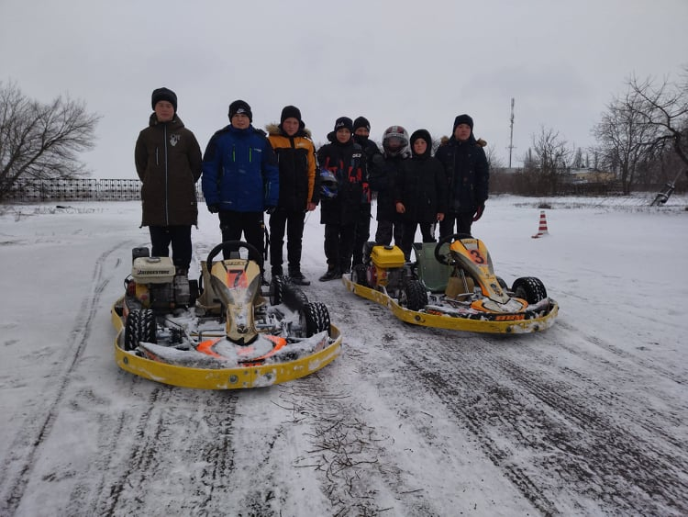**Мета заняття:** ознайомити вихованців з правилами поведінки під час змагань в зимовий період, розвивати дисциплінованість, вміння злагоджено працювати в команді; виховання любові та поваги до техніки та технічних видів спорту.

**Обладнання**: карт для тренувань, захисне спорядження, сигнальні прапори, пластикові конуси.

**Використана література:**

* Положення про змагання з картингу Федерації картингу України;
* Технічні вимоги до автомобіля «карт» Федерації картингу України / Інформаційний бюлетень Автомобільної Федерації України.
* **Методи роботи:**
* а) теоретичні – розповідь особливості підготовки карта до тренувань в зимовий період, основні правила та вимоги;
* б) практичні – під час практичного водіння карта на закритому майданчику вказати на небезпеку недостатньої або надлишкової керованості карта, яка може виникнути під час тренувань, вивчити правила техніки безпеки;
* в) дослідницькі – під час заняття на майданчику спрогнозувати поведінку учнів в умовах тренувань на слизькій трасі.

**Хід заняття.**

**І.Вступна частина**. Організація учнів, зосередження уваги на темі заняття,

мотивація важливості отриманих знань і вмінь.

**ІІ.Основна частина.**

1. **Вступна розповідь з елементами бесіди.**

Особливість картингу як спорту в його всесезонності, ганяти на картах можна і влітку, і взимку. Заради об’єктивності, варто зазначити, що зимовий картинг більше поширений в країнах з холодним кліматом і тоді використовуються шиповані шини.

А взагалі, в картингу застосовують різні типи шин. На сухому покритті можна ганяти на сликах без протектора. Дивлячись на ці шини, можна вирішити, що вони зношені, але насправді на сухому покритті вони мають відмінну зчеплюваність. Якщо змагання з картингу проходить в дощову погоду, то використовуються шини з направленим протектором. Підбір гуми, що підходить під конкретні умови – справа тонка, тут потрібно багато різних факторів, починаючи від складу гуми і закінчуючи стилем водіння.

Керування картом в зимовий період має свої особливості. Саме тому підготовці його до тренувань та змагань необхідно приділяти значну частину уваги. Розпочати підготовку автомобіля карт доцільно з аналізу траси, на якій відбуватиметься заїзд. Якщо покриття слизьке або мокре, то за таких умов гонщик повинен зосередити свою увагу на двох проблемах: недостатня керованість та надлишкова керованість карту. Шляхи подолання кожної з цих проблем схожі.

Але щоб підібрати необхідні заходи для налаштування технічного стану карту в умовах зимової траси, доцільно дослідити поведінку автомобіля в обох випадках.

**Недостатня керованість:** За таких умов гонщик може зіткнутись з наступною ситуацією. Припустимо, що карт їде по слизькій трасі, при повороті руля в праву або ліву сторону автомобіль не змінює напрямку свого руху, тобто продовжує їхати прямо. Це в свою чергу спричиняє аварійну ситуацію на гоночній трасі.

**Надлишкова керованість**: Це явище спричиняє ситуацію, коли карт, знаходячись на зимовій трасі, змінює траєкторію свого руху без повороту руля гонщиком. Якщо сказати інакше, то його просто заносить на слизькій дорозі. З цим явищем необхідно вміти боротись, щоб спрямувати карт в потрібному напрямку і уникнути аварійної ситуації.

Як можлива альтернатива, яка дозволить пілотам зменшити зайве навантаження, це дрібна перебудова конструкції карта, при якій акцентується перенесення маси пілота на задню частину карта. В цьому випадку справлятися з управлінням буде куди легше, адже при швидкісному русі виникають постійні занесення в різні боки через непокірний сніговий покрив. Однак і за таких маніпуляціях - переробці пристрою карта, навантаження на корпус пілота і м'язи залишаються набагато вище, ніж під час гонки по сухій трасі. Проте, це лише початок в підготовці транспорту до зимових змагань.

1. **«Мозковий штурм»**

* Сьогодні нам з вами необхідно визначити, які заходи необхідно провести, щоб підготувати карт до заїздів на зимовій трасі. Для цього я пропоную вам поділитись на групи по 4. Тепер оберіть будь-ласка в кожній групі «секретаря», який буде записувати всі ваші ідеї. Протягом 15 хв. вам необхідно визначити які налаштування доцільно провести на карті, щоб підготувати його до зимової траси. А потім ми всі разом їх обговоримо.

*(Після обговорення запропонованих вихованцями варіантів, керівник показує таблицю з необхідними налаштуваннями).*

1. Налаштуйте розвал сходження коліс. Його необхідно збільшити.
2. Перебудова конструкції карта (маса тіла пілота переноситься на задню частину карта). Підніміть задню частину сидіння вгору в межах 25-30 мм від рекомендованої. Задня вісь карта повинна бути максимально опущена, тим самим, збільшуючи дорожній просвіт.
3. Налаштування карбюратора. Заміна мастила.
4. Регулювання оптимального тиску в колесах. Тиск в шинах: перед - близько 0.55 бар, зад - близько 1.38 бар.

5. Налаштування колії обох вісей. Розсуньте передні колеса наскільки це можливо. Завдання: зробити передню колію максимально широкою. Задні колеса повинні бути встановлені в такому положенні, що б центр задньої шини знаходився на одній прямій з внутрішнім краєм передньої шини.

6. Регулювання кута Акермана.

7. Додайте шайби для виставлення максимально можливого кастера.

8. Кут нахилу шворня повинен бути встановлений в межах від 1/4 до 1/2" назовні.

9. Передній відбійник і передній дуплекс повинні бути вільні, задній відбійник повинен бути затиснутий.

10. Використовуйте гарячі свічки.

**3.Перегляд фрагментів змагань з картингу в умовах зимової траси.**

**ІІІ. Практична частина**

1.Виконання учнями підготовки своїх картів до зимових змагань.

2.Перевірка роботи учнів старшими вихованцями гуртка.

3.Перевірка роботи учнів педагогом.

**IV. Висновки заняття.**

* Чим зимова траса відрізняється від літньої?
* Які основні налаштування необхідно виконати, щоб підготувати карт до зимових змагань?
* Що таке недостатня керованість карта?
* Що таке надлишкова керованість карта?

Підведення підсумків, вказівки на допущені помилки.

Відзнака з метою заохочення вихованців, які найкраще справилися із завданням.

**Тема заняття:** Поведінка вихованців під час проведення змагань з картингу.

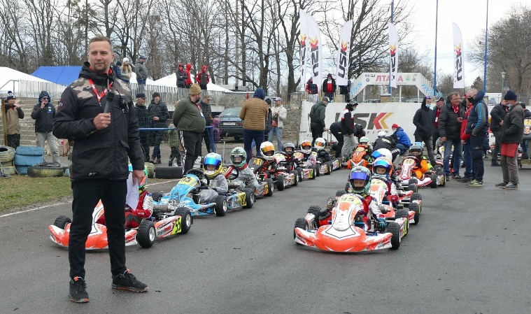**Мета заняття:** ознайомити вихованців з правилами поведінки під час змагань, розвивати дисциплінованість, вміння злагоджено працювати в команді; виховання любові та поваги до техніки та технічних видів спорту.

**Обладнання**: карт для тренувань, захисне спорядження, схема спортивно- технічного комплексу «Лтава», сигнальні прапори, пластикові конуси.

**Використана література:**

* Положення про змагання з картингу Федерації картингу України;
* Технічні вимоги до автомобіля «карт» Федерації картингу України / Інформаційний бюлетень Автомобільної Федерації України.

**Методи роботи:**

а) теоретичні – розповідь про організацію змагань з картингу, основні правила та вимоги;

б) практичні – під час практичного водіння карта на закритому майданчику вказати на небезпеку, яка може виникнути під час тренувань, вивчити правила техніки безпеки під час обслуговування та ремонту техніки;

в) дослідницькі – під час заняття на майданчику спрогнозувати поведінку учнів на змаганнях.

**Хід заняття.**

**І.Вступна частина**. Організація учнів, зосередження уваги на темі заняття,

мотивація важливості отриманих знань і вмінь.

**ІІ.Основна частина.**

**Інструктаж:** розповідь з елементами бесіди.

Поведінка учнів (гонщиків, механіків та суддів) під час змагань – одна із найголовніших складових змагального процесу. Необхідність дотримання

основних правил – основа безпечного проведення спортивно-технічних заходів. Знаходитися на території, відведеній для проведення змагань, дозволяється особам, які знають та чітко виконують основні правила:

1. використовувати захисне обладнання (шолом, комбінезон, рукавички, захисне взуття встановленого зразка);
2. знаходитися в безпечних зонах, виділених організаторами;
3. обережно поводитися з паливно-мастильними матеріалами, не допускати розливання технічних рідин;
4. заборонено використовувати велосипеди, самокати, ролики та скейти в закритому парку;
5. механікам заборонено знаходитися на трасі та допомагати пілотам під час заїздів;
6. при поломці або пошкодженні карта під час заїздів пілот повинен з допомогою маршала прибрати машину в безпечне місце та чекати закінчення заїзду, не знімаючи шолом;
7. всі учасники змагань повинні знати місце знаходження пункту медичної допомоги;
8. кожна команда повинна мати вогнегасник та кожен член команди повинен вміти ним користуватися;
9. учасники змагань повинні знати та виконувати команди, дані головним суддею за допомогою сигнального прапора.

**Практична частина.**

На тренувальному майданчику за допомогою пластикових конусів розмічається траса. Гуртківці, які не приймають участь в практичному водінні, знаходяться поза межами треку. Пілот, який готується до заїзду, вдягає захисне спорядження. Завершуючи заїзд, водій карта сповіщає інших учасників піднятою рукою та з безпечною швидкістю заїжджає в закритий парк. Під час виконання ремонту та обслуговування карта обов’язкове дотримання правил техніки безпеки.

*Виконання вправ:*

а) посадка водія, освоєння правильного положення рук на кермі, оперування важелем перемикання передач, педалями (при непрацюючому двигуні);

б) запуск двигуна;

в) відпрацювання руху з місця, гальмування на нерухомому карті;

г) перемикання передачі на нерухомому карті;

д) рух з місця та гальмування;

ж) розгін по прямій;

з) перемикання на нижчу передачу;

є) відпрацювання техніки старту;

і) способи гальмування.

**ІІІ. Підсумок заняття.**

- Які основні правила проведення змагань з картингу?

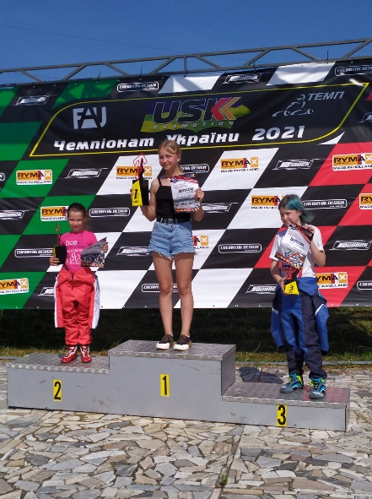- Назвіть найважливіші правила поведінки вихованців під час проведення змагань?

- Які існують сигнальні прапори, що використовуються у змаганнях з картингу? У яких конкретних випадках вони використовуються?

**ІV. Висновки.**

Водій карта завжди повинен бути в хорошій фізичній формі. Картингіст повинен володіти хорошою витривалістю, щоб зберегти реакцію і сили під час багатогодинних гонок під час змагань.

Водій карта повинен бути сміливим, але і витриманим, необхідно вміти їздити без зайвого ризику. У будь-якій ситуації картингіст повинен уміти володіти собою. Він повинен безпомилково оцінювати ситуацію на трасі протягом всієї гонки і негайно визначати свою тактику. Крім того, він повинен знати, інтуїтивно відчувати, як вести себе в кожній конкретній ситуації.

Картингіст повинен відмінно володіти технікою швидкісної їзди на карті, знати свій карт, його сильні і слабкі сторони, його поведінку в різних дорожніх ситуаціях. Крім того, водій карта повинен бути і механіком. Йому не обов'язково все робити самому, більше того, в перервах між заїздами він і не повинен возитися з картом, наддавши це колегам-механікам. Але він повинен відмінно знати конструкцію і «характер» двигуна та інших механізмів карта, щоб відчувати їх роботу, охороняти їх від перевантаження або пошкодження, зуміти довести карт до фінішу, адже це є основною умовою досягнення хорошого результату. А дотримання гонщиками правил безпечної поведінки під час змагань – одна з важливих умов їх проведення.

**Тема заняття: Підготовка спортивного автомобіля «карт» до технічної комісії під час змагань.**

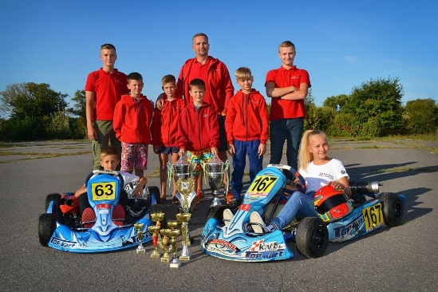**Мета заняття:** формувати у вихованців вміння самостійно готувати техніку до змагань та тренувань, виховувати уважність та відповідальність при регулюванні вузлів і механізмів, розвивати координацію рухів.

**Обладнання:** спортивний автомобіль «карт», набір слюсарного інструменту, вимірювальний інструмент, підставка для карта.

**Використана література:**

• Положення про змагання з картингу Федерації картингу України;

• Технічні вимоги до автомобіля «карт» Федерації картингу України;

• Тадеуш Рихтер. Картинг / Т. Рихтер ; Перевод с польского Д. И. Юренкова; Под ред. А. С. Черкасского, А. Н. Сафонова М. : Машиностроение

**Методи роботи**:

а) теоретичні: активізація знань вихованців з вивчених тем, виклад нового матеріалу, демонстрація вузлів та агрегатів, які необхідно перевіряти;

б) практичні: підготовка картів до тренувань та змагань згідно діючих вимог;

в) дослідницькі: надання можливості учням самостійно знаходити способи вирішення проблем під час підготовки техніки.

**План підготовки до заняття:**

• ознайомлення з діючими вимогами ФКУ щодо технічних комісій;

• підготовка автомобіля для демонстрації.

**Хід заняття.**

**І.Вступна частина.**

Бесіда для активізації знань учнів, отриманих на попередніх заняттях:

- Як виконати перевірку тиску в шинах?

- Як правильно перевірити рівень технічних рідин?

- Як перевірити роботу гальмівної системи та рульового керування?

**IІ. Основна частина.**

Виклад нового матеріалу.

Під час проведення змагань кожен автомобіль в обов’язковому порядку проходить технічну комісію. Кожен учасник змагань повинен подати техніку у визначений час в зону технічного контролю. Під час перевірки голова та члени комісії оглядають карт. Звертають увагу на зовнішній технічний стан, візуально перевіряють відсутність підтікання палива, мастила, гальмівної та охолоджуючої рідини, цілісність та кріплення захисних відбійників та бамперів, надійність кріплення сидіння. Також перевіряють стан рульового керування. Не допускаються люфти, підклинювання та заїдання під час повороту рульового колеса. Наконечники рульових тяг, кріплення рульового валу та керма повинні бути зафіксовані контр-гайкою, шплінтом або спеціальною гайкою. Гальмівна система перевіряється шляхом натискання на педаль та прокручування колеса. Оглядаються гальмівні диски та колодки. Перевіряється надійність кріплення коліс, бензобаку, табличок з номерами. Карт повинен бути обладнаний захистом ланцюга, страховочним тросом гальма, глушником шуму відпрацьованих газів.

Практична робота.

1.Виконання учнями підготовки своїх картів до перевірки.

2.Перевірка роботи учнів старшими вихованцями гуртка.

3.Перевірка роботи учнів педагогом.

Пізнавальна інформація.

**«Народження змагань з картингу»**

На початку 30-х років у США кожний рік проводились дуже популярні змагання серед хлопців 9 – 15 років на своєрідних візках, які рухалися похилими трасами, і які умовно можна назвати мікроавтомобілями без двигунів. Такі змагання називаються там «гонки мильних ящиків». Назва ця була невипадкова. Перші мікроавтомобілі без двигунів мали замість кузова дерев’яний ящик, до якого прикріплялися колеса. Причому керування передніми колесами здійснювалось за допомогою мотузки. Пізніше на «гонках мильних ящиків» з’явились добре сконструйовані та старанно зроблені мікроавтомобілі без двигунів, але назва їх так і не змінилась.

У Європу картинг прийшов у вересні 1958 року, коли у Англію було завезено 5 картів. За 1,5 року картинг так поширився у Англії, що з успіхом розпочав видавництво журнал «Картинг», який існує і зараз.

У Радянському Союзі про картинг заговорили у 1960 році. Перший карт був сконструйований у Курському Палаці піонерів.

Другим осередком зародження картингу був Харків, де у Палаці творчості працювала секція картингістів.

У січні 1961 року на стадіоні ім. Леніна у Москві провели мотогонки на льоду. У цей день після змагань на льодовій доріжці стадіону глядачі побачили два маленькі чотирьохколісні кузова. На колесах цих машин були шипи, такі, як на колесах спортивних мотоциклів. Це були наші перші вітчизняні карти.

У 1962 році відбулися перші Всесоюзні змагання, які проводились у Ризі. Брало участь 80 спортсменів із 8 міст. 1964 рік – рік першого Чемпіонату світу, який відбувся у Римі. Переможцем став італьянець Г. Сала. Картинг розвивається…

Через 2 роки хлопчики ганяли пильним земляним треком саморобні машини надзвичайного виду. Назвали їх тоді «мікроміджети», що означає «найменші». З часом кузова «мильних ящиків» були замінені плоскою рамою, звареною зі сталевого кута. Ентузіасти нового спорту розробили і перші технічні вимоги, за якими довжина машини обмежувалася до 1,5 м, діаметр коліс – 30 см, а маса заправленої машини не повинна була перевищувати 92 кг. Позаду сидіння водія установлювали міцні захисні дуги, а гонщик прив’язував себе ремінцями безпеки.

Змагались хлопці за правилами автомобільних гонок. Місця на старті визначались за результатами контрольних заїздів.

Першу машину, найбільш схожу за конструкцією на сьогоднішні карти, сконструював влітку 1956 р. механік гоночних автомобілів Арт Інглс із співробітником нафтової компанії у Каліфорнії Луї Бореллі. Для виготовлення рами Інглс застосував труби, які використовувались у виробництві гоночних автомобілів. Двигун був встановлений позаду сидіння водія. Провівши випробування і впевнившись у його перспективі, вони заснували фірму із виробництва картів.

Родоначальником картингу в Полтавській області була Кременчуцька станція юних техніків. У 1970 році відбулося перше обласне змагання з картингу серед школярів та юнацтва в м. Полтава.

Історія картингу у Козельщині бере початок з 1985 року. На той час секцією картингістів керував Кравченко Іван Миколайович, педагог за фахом і покликанням, який виховав не одне покоління юних картингістів. Закупили перший карт, а вже в жовтні взяли участь в обласних змаганнях, отримали 9 місце.

IIІ. Висновки заняття.

Підведення підсумків, визначення головних компонентів у підготовці карта до технічної комісії під час змагань.

*Домашнє завдання*: підготовка учнями вдома захисту ланцюга карта з використанням зношених ременів ГРМ автомобілів.

ІV. Прибирання робочих місць.

**РОЗДІЛ 3. ІНТЕРАКТИВНІ ПРИЙОМИ НА ЗАНЯТТЯХ КЛУБУ КАРТИНГУ**

**«Експеримент»** *(робота в парах)*

* Основна фізична риса водія – це достатня швидкість реакції. Її можна приблизно оцінити, зробивши нескладний експеримент.

Тримає листок партнер, весь час розмовляючи з нами, несподівано опускає його. Листок падає уздовж стіни. Наше завдання як можна швидше притиснути листок олівцем до стіни.

Оцінюємо результат експерименту. Він буде тим краще, чим ближче до нижнього краю аркуша виявиться олівець, притискуючи його до стіни. Якщо ж ви притиснули лист у верхній його частині, то швидкість реакції треба тренувати.

* Водій карта повинен мати хороший зір.

Його перевіряють під час обов'язкового медичного обстеження. Самі ж ми додатково можемо перевірити настільки важливий для картингіста бічний зір. Гарний бічний зір означає широкий кут зору і дозволяє водієві спостерігати за подіями збоку, не повертаючи голови і не випускаючи з уваги напрямок руху.

Для визначення кута зору зробимо ще один експеримент. Дивлячись перед собою, витягнемо горизонтально вперед руки зі стиснутими кулаками та виставленими великими пальцями. Тепер розводимо руки в сторони і, не повертаючи очей, спостерігаємо за пальцями. Руки розводимо до тих пір, поки бачимо пальці. Кут, який утворюють між собою руки, і буде кутом зору наших очей. Бажано, щоб ми бачили пальці при куті 180°.

**«Мозковий штурм»**

1. Які колеса ведучі? (*Задні*)
2. Якими шинами повинні бути забезпечені колеса згідно вимог по конструкції? (*Пневматичними, литі заборонені*)
3. Заміна яких деталейдвигуна не дозволяється для картів усіх класів? (*Циліндр, головка і картер*)
4. Через що здійснюється випуск газів? (*Через випуск труб*)
5. Де встановлюються стартові номера? (*Попереду і позаду карта*)
6. Який тип рам найбільш широко використовується у картах? (*Плоскі рами*)
7. По яким трьом видам проводяться змагання з картингу? (*Кільцеві гонки, фігурне водіння, зимові гонки на вкатаному сніговому покриві*)
8. Як подаються сигнали спортсменам під час змагань? (*Прапорцями або світлом*)
9. Скільки повинно бути ременів безпеки? (*Один поясний і два плечових*)
10. Число коліс і число шин дорівнює? (*4*)
11. З якого боку дозволяється обгін? (*З обох, але потрібно дотримуватись правил техніки безпеки*)
12. Назвіть вікові категорії картингістів. (*7 – 14 років - карти класу «Піонер»; 14 – 18 років - карти класу «Популярні Юнаки»; 18 і старші – будь-який клас, крім «Піонер» і «Юніор»*).

**Бюро довідок**

(вихованці клубу – члени «бюро довідок» – заздалегідь отримують завдання підготувати повідомлення з теми, використовуючи різні джерела інформації)

*«Основні правила змагань»*

У картингу існують два види змагань – кільцеві гонки і зимові трекові гонки по льоду.

У кільцевих гонках, щоб визначити порядок старту, проводяться кваліфікаційні заїзди. У змаганнях різного рівня вони можуть проходити по-різному, але суть залишається такою ж: той, хто проїхав офіційне хронометроване коло (або ділянку) швидше за інших, стартує першим. Під час старту до перетинання стартової прямої не можна здійснювати обгін.

Під час гонки не можна штовхатися, вибивати суперника з траси. Обов'язково треба пропускати тих, хто їде швидше, і не створювати їм перешкод. Старт дають або прапором, або сигналом світлофора. Старт може бути дано з місця, як у "Формулі-1", або з ходу.

Судді на трасі подають спортсменам сигнали прапорами. Прапори ці однакові для всіх видів автоспорту, тому, коли доведеться дивитися по телевізору гонки "першої формули", можна побачити, як і там пілоти слухняно слідують законам абетки прапорів.

*«Абетка прапорів»*

*(використовуючи набори зображень сигнальних прапорів, дві команди вихованців по опису керівником гуртка прапорів показують відповідні картки;*

*враховується швидкість і правильність показу)*

**Фінішний прапор.** Чорно-білий, картатий. Розмір клітин, що чергуються в шаховому порядку. Використовується для сповіщення тим, хто наближається до фінішу.

**Червоний прапор** зупиняє гонку. Водії повинні негайно припинити гонку, підняти руку і, переконавшись, що наступні за ним водії взяли сигнал, зупинитися.

**Чорно-білий прапор.** Поле прапора розділено по діагоналі на дві рівні – чорну і білу частини. Прапор попереджає водія про неспортивну поведінку і інформує, що при наступному порушенні він буде виключений із змагання або заїзду.

**Чорний прапор**. Інформує водія, що на наступному колі він повинен привести свій карт в визначене регламентом місце і з'явитися до керівника перегонів.

**Чорний прапор з оранжевим колом**. Інформує водія, що його карт має технічну несправність і що на наступному колі він повинен усунути дефект в ремонтній зоні, після чого може продовжити гонку.

**Зелений прапор** з жовтим шевроном – фальстарт.

**Блакитний прапор** з двома червоними діагоналями. Водій повинен негайно припинити гонку і повернутися в закритий парк.

**Жовтий прапор** – сигнал небезпеки. Водії повинні знизити швидкість і бути готовими до можливої зупинки. Якщо судді активно розмахують прапором, то небезпека дуже серйозна . У зоні жовтих прапорів заборонені будь-які обгони.

**Жовтий прапор з червоними смугами** – слизька дорога. Найбільш часто використовується для сигналізації про розлите масло або про наявність калюж.

**Зелений прапор** – небезпека минула. Використовується у двох випадках:

* для позначення кінця небезпечної зони (показується нерухомо) і місця, з якого знову дозволені обгони;
* для подачі старту на тренування або прогрівальне коло. Показується помахами до виїзду всіх картів зі стартової зони.

**Білий прапор** – на трасі повільно рухається карт. При його зупинці білий прапор негайно замінюється жовтим.

**Блакитний прапор.** Інформує водія, що відстав на коло, що його збираються обігнати один або кілька рухомих картів, що рухаються швидше, і їм необхідно поступитися дорогою.

**РОЗДІЛ 4. СЦЕНАРІЙ МАСОВОГО ЗАХОДУ.**

**ПРЕЗЕНТАЦІЯ КЛУБУ КАРТИНГУ «ТЕМП»:**

**«ЗНАЙОМТЕСЬ – ЦЕ МИ!»**

**Мета заходу:** популяризувати картинг як один із захоплюючих видів технічного спорту серед дітей та молоді регіону, ознайомити присутніх зі змістом роботи клубу, показати вміння та навички юних картингістів під час демонстрації водійської вправності на спеціально підготовленому майданчику, виховувати любов до техніки, культуру праці, відповідальність за результати власної діяльності; проводити профілактику й попередження правопорушень і девіантної поведінки школярів через залучення їх до занять технічними видами спорту.

**Форма проведення:** презентація діяльності клубу картингу «Темп»

**Обладнання:** матеріали для організації виставки «Діяльність клубу картингу» (фотоальбоми клубу, грамоти, дипломи, кубки), символічне кермо з картону, шоколадні медалі на атласних стрічках.

**Інструменти:** карти для показових заїздів; комбінезони, захисні шоломи, рукавички учасників, сигнальні прапорці.

**Хід заходу**

**Ведучий.** Шановні старшокласники та гості! Сьогодні ви присутні на святі гарного настрою, посмішок, музики, талановитих дітей, які люблять техніку та спорт. Картинг для них став стилем життя.

Дитинство – це вік, коли людина робить одне з найбільших відкриттів – відкриває самого себе, розвиває свої реальні та приховані можливості. Бо немає людей, які ні до чого не здібні. Кожна дитина має до чогось хист. До вашої уваги презентація колективу вихованців клубу картингу «Темп» Козельщинського Будинку дитячої та юнацької творчості. Тож зустрічайте їх оплесками!

**Виступ членів клубу картингу** (молодша вікова група)

1. Ми прийшли вас привітати,

І про клуб наш розказати

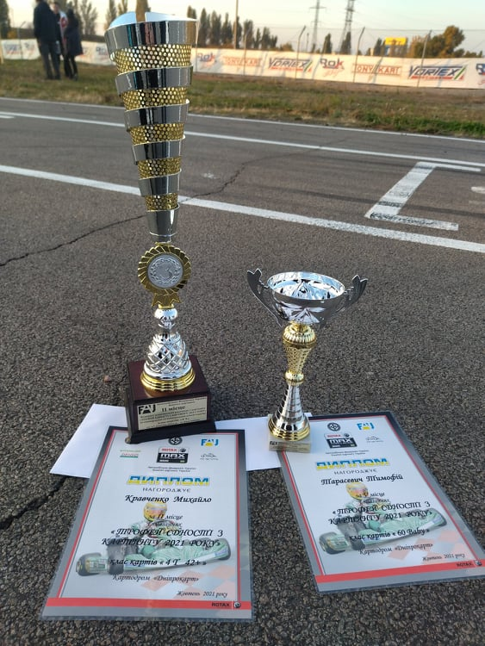Про життя наше щоденне,

В час змагань та повсякденне.

2. Діти ми усі веселі,

Кожен з різної оселі

Має навички чудові,

Поважаєм ріднумову.

3. Ви із нами познайомтесь,

Зрозуміть нас не відмовтесь,

Наше захоплення поважайте,

Що не так, то вибачайте!

4. Свої здібності і силу

Розвиваєм раз у раз,

Щоби БДЮТу була втіха,

І щоб користь була з нас.

5. У своїх помислах прямуєм

До швидкості в їзді і до краси.

Щоб бути сильними духом,

І чистішими від роси.

6. Всіх нас об’єднує лише одне:

Мрієм, щоб у душах розквітало добро,

Прагнемо дружно і весело жити,

Добре навчатись і клуб свій любити.

**Ведучий.** Успіх та багаторічна плідна діяльність клубу, це в першу чергу заслуга керівника. До слова запрошується керівник клубу картингу Кравченко Михайло Іванович. (виступ керівника)

**Ведучий.** Кожен член клубу картингу по-своєму талановитий: є серед них і співаки, і музиканти, спортсмени й танцюристи.

**Музичний номер (**виступ вихованців клубу, що мають майстерні вокальні вміння)

Пісня «Дружба»

**Ведучий.**

На початку, як годиться,

І всі про це знають,

Гордість клубу – чемпіони та призери -

Завжди представляють.

Зустрічайте учасників та призерів обласних і Всеукраїнських змагань з картингу – вихованців клубу картингу «Темп». Знайомтеся: Кравченко Павло, Лобач Данило, Луценко Павло, Мишко Дарина, Кравченко Марія, Пономарьов Богдан, Яригін Владислав, Купор Максим, Назимко Ілля.

**Коротке інтерв’ю з вихованцями клубу.**

* У якому віці вперше вдалося сісти за кермо?
* З чого почалося захоплення картингом?
* Як вдалося досягти таких результатів?
* Чи пам’ятаєш свій перший заїзд?

**Обіцянка переможців – кращих картингістів клубу.**

Будем дорожити всім, що маємо!

Факел перемог хай освітить шлях.

Кермо до успіху в руках міцніш тримаємо,

Будем зростати на ваших очах.

**Напутнє слово керівника клубу.**

Виступ Кравченка Михайла Івановича

**Музичний номер. Танець у дарунок від колективу «Ангаш»** (серед учасників колективу – вихованці клубу картингу «Темп»)

**Ведучий.**

Сьогодні вихованці наші торжествують,

Славно й достойно презентацію святкують.

Щоб ваш вік у щасті молодів.

Вам привіт і дяка

Від наших картингістів!

**Вихованець клубу**

Найщирішу нашу вдячність

За роботу клопітку

Ми висловлюєм сьогодні,

клубу нашого керівнику.

**Вихованець клубу**

Хоч іноді ми пустуни і неслухняні,

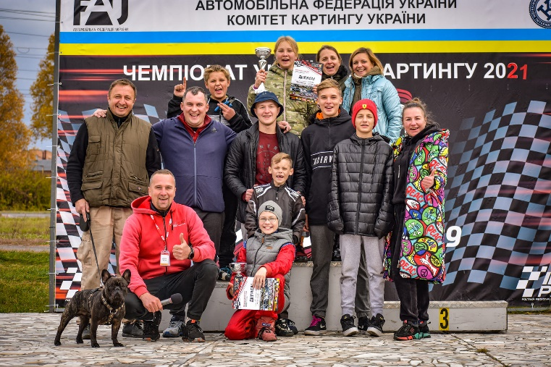Хоч часто в клубі ми здіймаєм

галас й сміх,

Та горнемось до вас, немов до батька,

Бо знаємо, Михайле Івановичу, що любите Ви нас усіх !!!

**Виступ батьків вихованців**

**Музичний номер.**

Пісня «Побажання»

**Ведучий.**

Клуб мій рідний, моя ти родино!

Моя ти весела, маленька країно!

Ти драйв і радість даруєш нам:

Порив, енергію незвіданим думкам.

**Виступ директора Козельщинського Будинку дитячої та юнацької творчості Н.Г.Калашник (**вручення подяк обдарованим вихованцям клубу картингу та батькам юних картингістів).

**Ведучий.** Презентація клубу картингу буде яскравою та вдалою лише за умови представлення картингістами показових заїздів на обладнаному майданчику. До вашої уваги «Картинг-шоу», підготовлене вихованцями клубу картингу «ТЕМП» Козельщинського Будинку дитячої та юнацької творчості, під керівництвом Кравченка Михайла Івановича.

**Показові заїзди картингістів - «Картинг-шоу»**

**ВИСНОВКИ**

Нестандартно побудовані заняття з картингу покликані враховувати інтереси та запити дітей, які постійно розвиваються. Головне, щоб вихованці самостійно приходили до усвідомлення користі праці, отримували радість від творчого процесу та спортивних досягнень.

Активізує вихованців залучення до різних масових заходів, під час проведення яких юні картингісти презентують свої досягнення та вміння, популяризують даний вид технічного спорту серед дітей та молоді регіону, діляться досвідом успішного практичного водіння карта з гостями інших регіонів. Члени клубу є не лише постійними учасниками, а й переможцями обласних та Всеукраїнських змагань та акцій, а саме: «Меморіал пам’яті», «Зимовий кубок», «Обласні змагання школярів», «Трофей України», змагань на Кубок України, Чемпіонат України та інших.

Завдяки систематичним тренуванням, вивченню психології юних спортсменів-картингістів, вдалось виховати двох кандидатів у майстри спорту з картингу: Орєхова Юрія (2012р.), Лобача Данила (2013р.), а також чотирьом вихованцям клубу картингу присвоєно розряд «кандидат у майстри спорту»: Луценку Павлу, Кравченку Павлу (2012р.), Мишко Дарії, Іванко Дар’ї (2013р.).

Зміст діяльності клубу не обмежується роботою з обдарованими дітьми. Багато юнаків та дівчат охоче відвідують заняття з картингу, отримують початкові знання та навички роботи з інструментами, обслуговування техніки, практичного водіння карта. Крім козельщинських школярів, заняття з картингу відвідують і школярі сільської місцевості завдяки введенню в дію програми по підвезенню учнів із сільських шкіл, що є своєрідною інновацією у реалізації принципу доступності позашкільної освіти саме з науково-технічного напряму.

Формулою успіху діяльності клубу стало не лише виховання любові до техніки та спорту, а й залучення до активного здорового способу життя через участь у навчально-тренувальних зборах, змаганнях обласного та всеукраїнського рівнів, оскільки заняття картингом – це не тільки захоплення, а, перш за все, стиль життя.

**БІБЛІОГРАФІЯ**

1.Ілюхін А.А. Автомобільний спорт: картинг підручник, – М.: 2017. – 700 ст.

2.Франчук Д. Керованість карта: теорія і практика, – 2016р. – 320 ст.

**ЕЛЕКТРОННІ РЕСУРСИ**

1. Інструкція по ремонту двигуна «Мотор Січ Д-70Д»

http:// krainamaystriv.com/forums

2. Комітет картингу Автомобільної федерації України «Технічні умови 2016року» http: // cku.org.ua/docs.php

3. «Гоночні прапори» http: // wikitwiki.in.ua

4. Федерація картингу України, «Класифікація, визначення та вимоги до гоночних автомобілів «карт».

5.Література <http://karting.in.ua>

6.Література <http://www.prokart.com.ua/category_128.html>

**ДОДАТКИ**

**Нагороди Федерації автоспорту України**

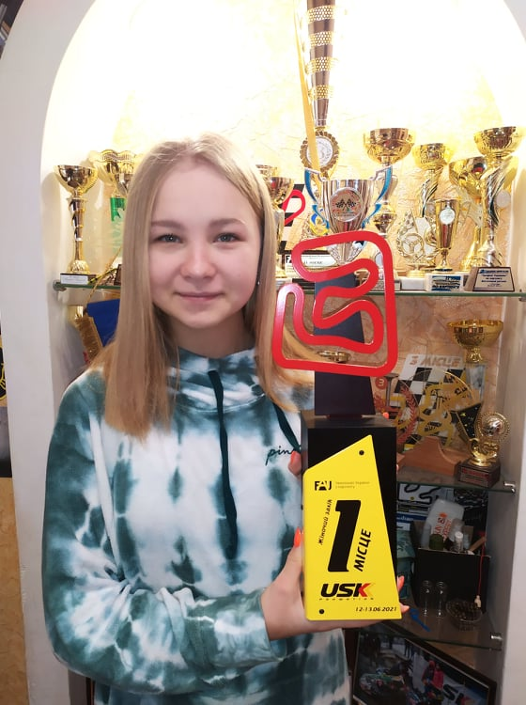

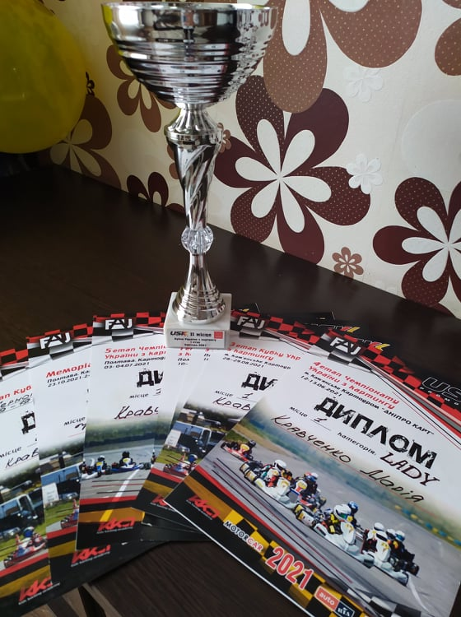

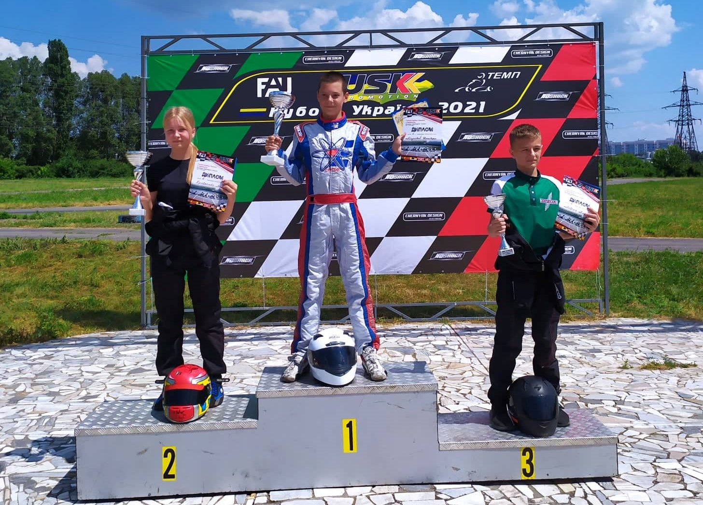

**Марія Кравченко – бронзова призерка**

**національних змагань «Кубок USK-2021»**

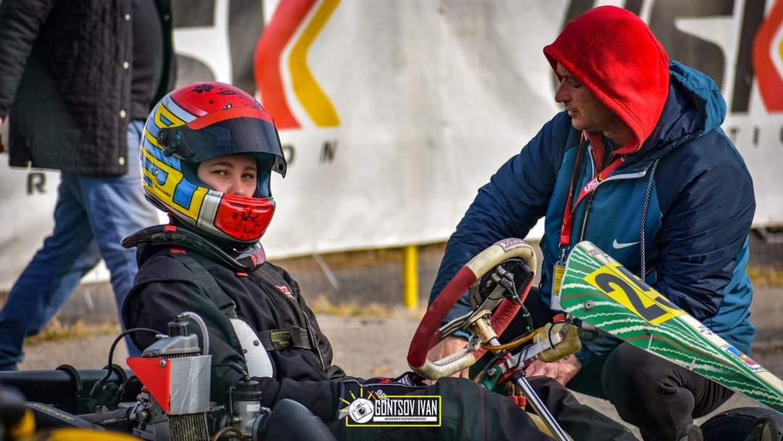

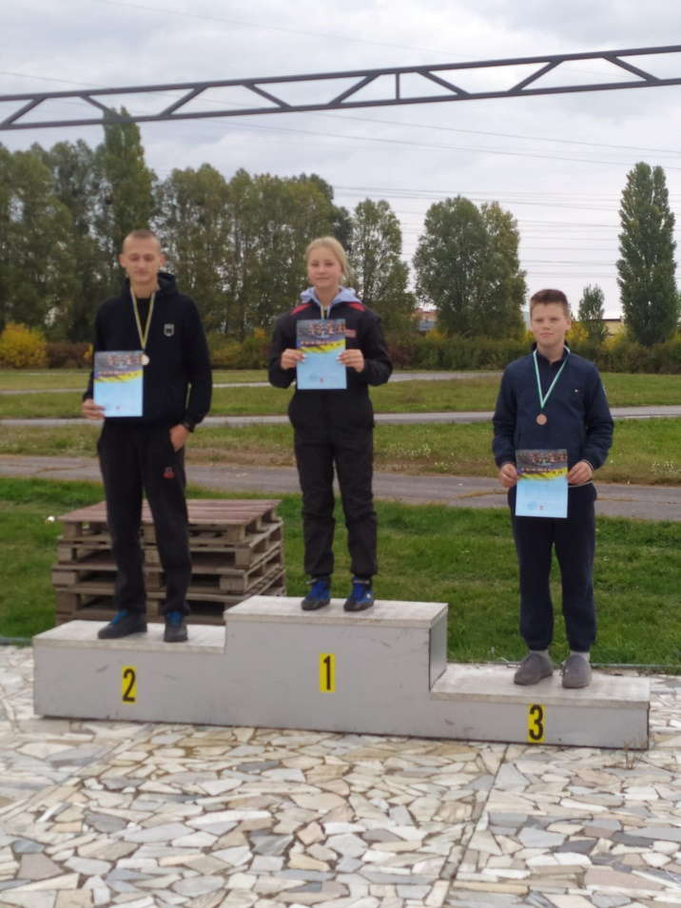

**Секція картингу «Темп» на обласних змаганнях з картингу 2021 року**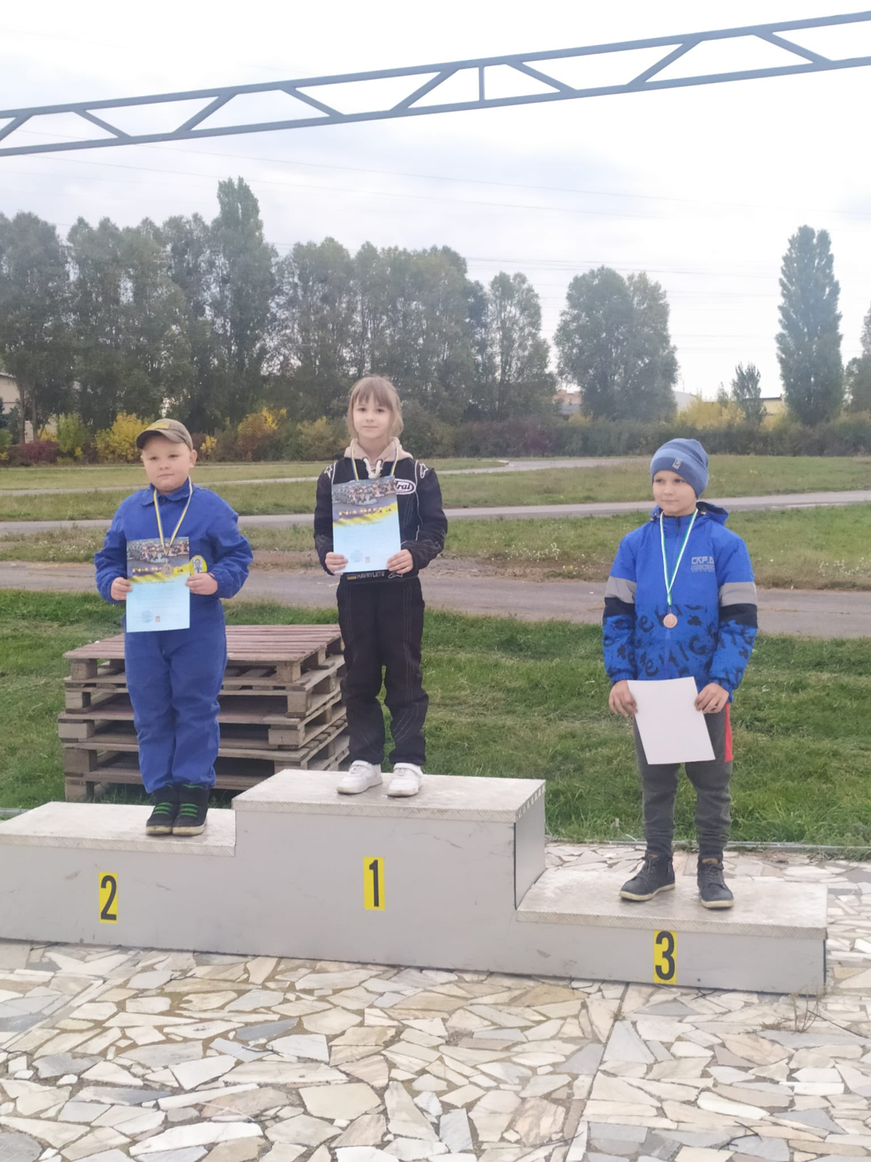

**«Темп» на Фіналі Всеукраїнських змагань учнівської молоді у Києві**

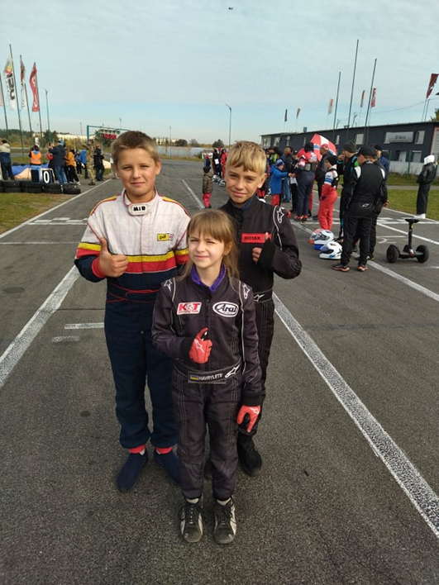

**Професійна команда «Темп» на закритті сезону**

**«Меморіал пам’яті 2021» у м. Полтава**

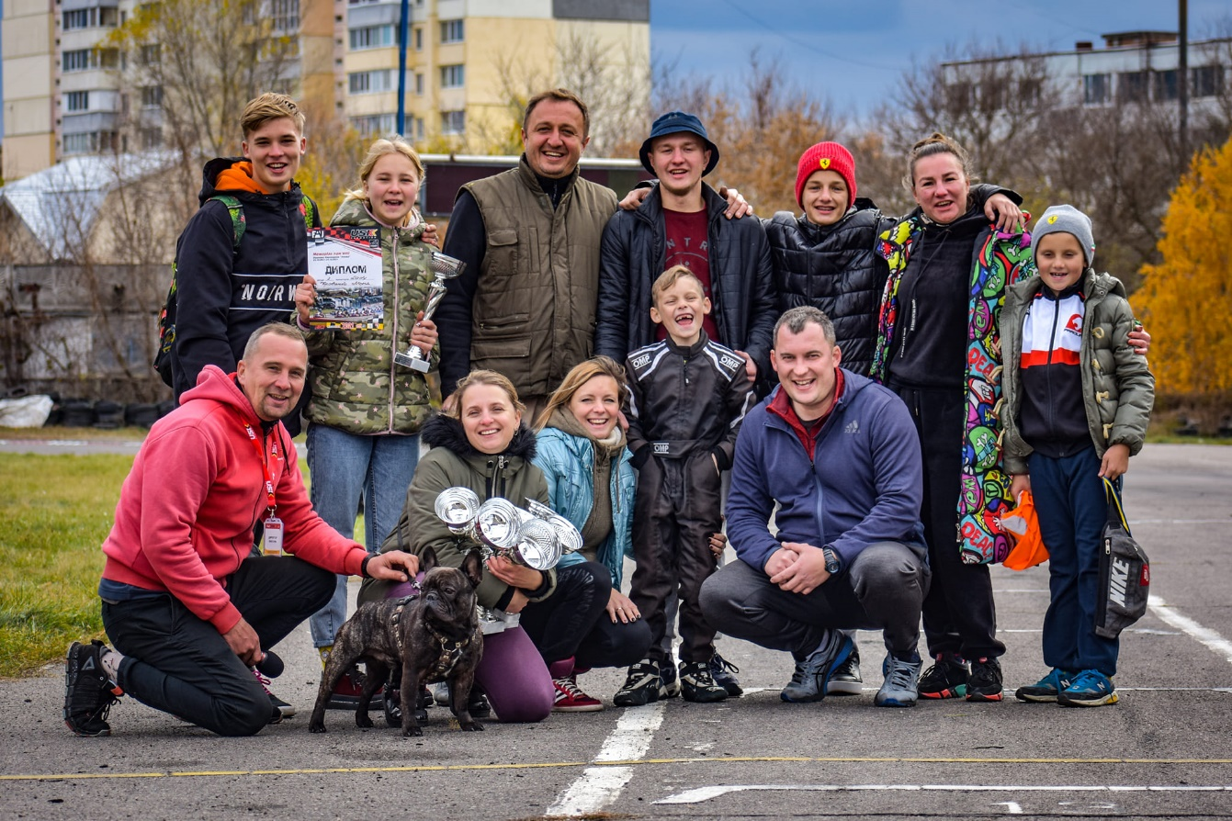

**Зимові тренування гуртківці**

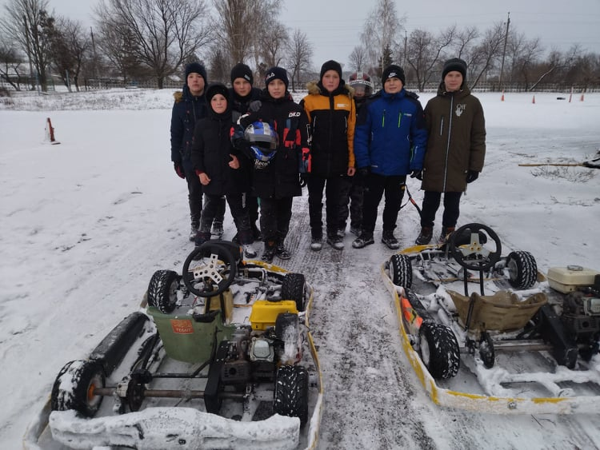

**Підготовка техніки**

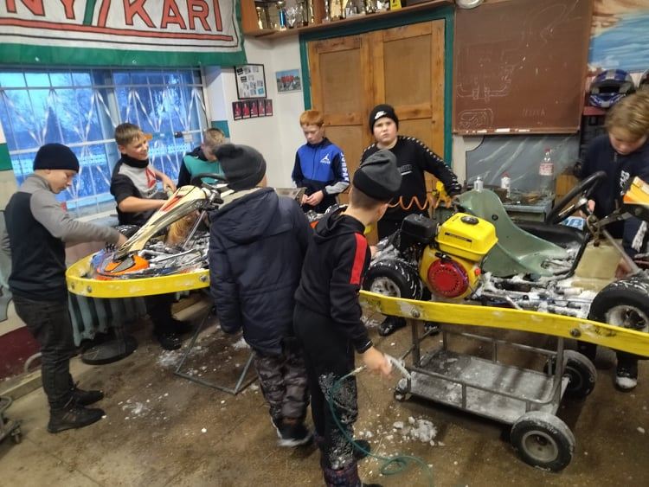

**Щотижневі тренування у м. Полтава**

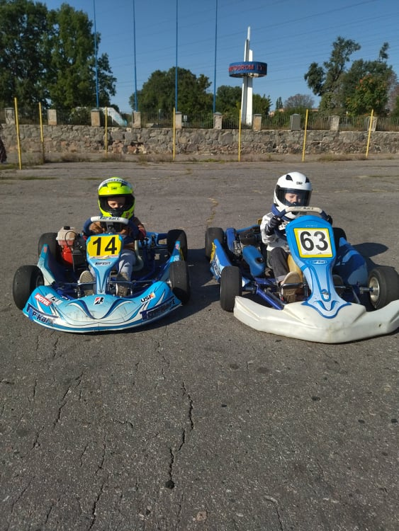

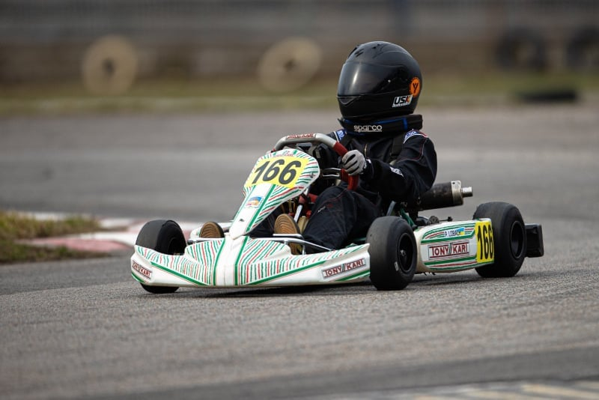

**Суддівство М.І. Кравченка на етапах Чемпіонату та Кубку України з картингу у 2021 році**

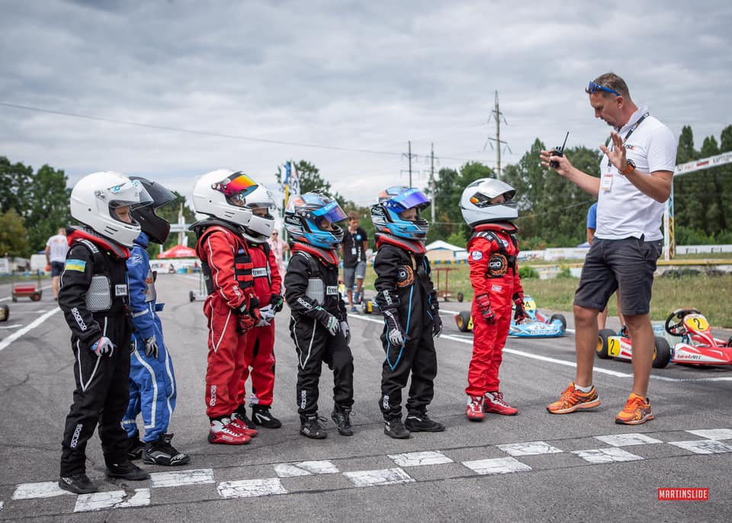

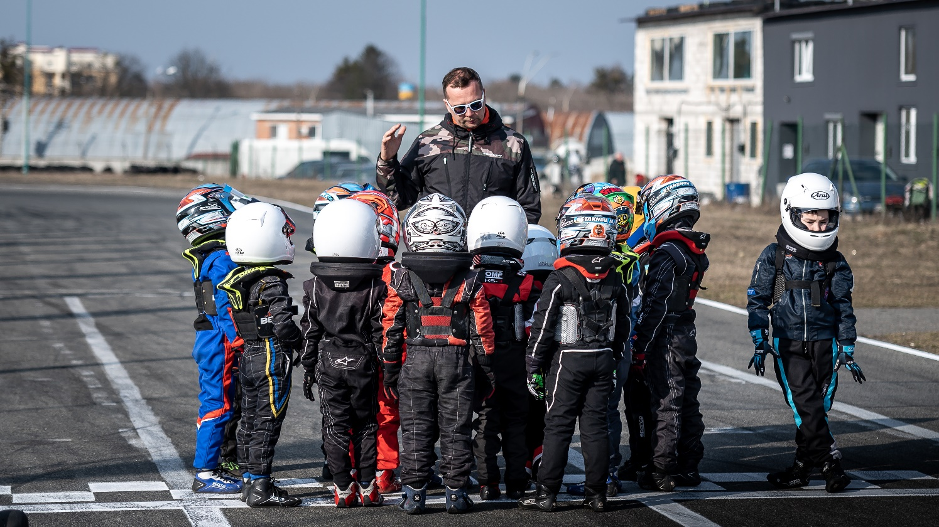

**Аби тримати себе у формі, Михайло Іванович тренується та бере участь у змаганнях як пілот**

